MƯU CẦU HẠNH PHÚC
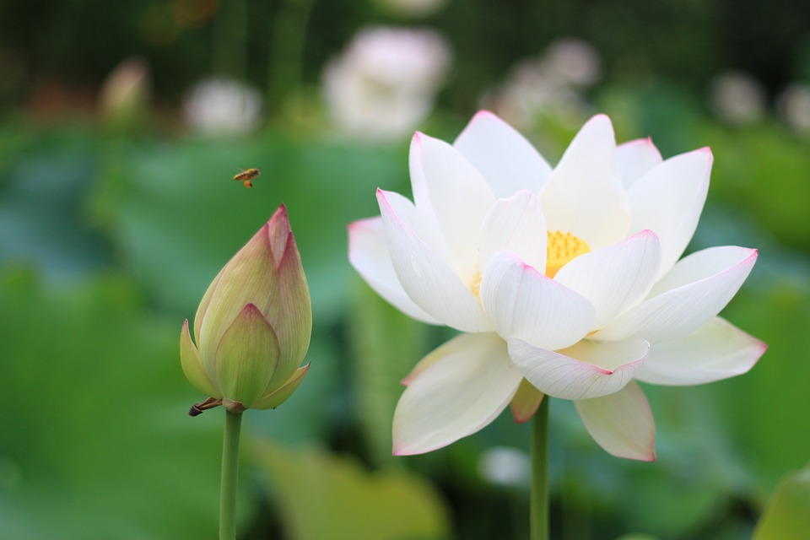

1.
Phật tử nên nhận thức một cách sâu sắc rằng: tu Phật nhằm đến mưu cầu hạnh phúc cho bản thân mình một cách hết sức chân thật và vững bền. Hạnh phúc chân thật và vững bền – đó là hạnh phúc do chính mình tự tạo nên .
Đức Phật Thích Ca Mâu Ni đã chỉ ra rằng:
“Phàm là con người: khỏe mạnh, đẹp đẽ hay dị tật, ốm yếu, xấu xí … tất thảy đều do chính mình tạo ra – không có một đấng quyền năng nào ban tặng hoặc tước đoạt hoặc trừng phạt.
Phàm là con người: giàu sang, phú quý hay nghèo hèn, đói kém … tất thảy đều do chính mình tạo ra – không có một đấng quyền năng nào ban tặng hoặc tước đoạt hoặc trừng phạt” (*).
Như vậy, ở đời này, nếu Phật tử hiện tại đang còn gặp quá nhiều khó khăn … thì Phật tử nên hiểu rằng: tất cả những khó khăn này do chính mình tạo ra từ nhiều đời trước – phải gánh chịu. Và, Phật tử cũng phải hiểu rằng: để bớt gánh nặng khó khăn của đời này và mưu cầu hạnh phúc cho đời sau – nên nỗ lực tu tập. Tu gì ? Đó là thực hành Tâm thí: Ly bất thiện pháp, ly tham, ly sân, ly si ; không sát sanh, không ( nghiện ) uống rượu, không tà dâm, không trộm cắp ( tham ô ), không nói hai lời, không đặt điều .
Vì hiểu rõ, hiểu cặn kẽ những khó khăn hiện tại do chính mình tạo ra từ nhiều đời trước – Phật tử nỗ lực trên con đường tu Phật.
2.
“Phàm là con người: khỏe mạnh, đẹp đẽ hay dị tật, ốm yếu, xấu xí … tất thảy đều do chính mình tạo ra – không có một đấng quyền năng nào ban tặng hoặc tước đoạt hoặc trừng phạt.
Phàm là con người: giàu sang, phú quý hay nghèo hèn, đói kém … tất thảy đều do chính mình tạo ra – không có một đấng quyền năng nào ban tặng hoặc tước đoạt hoặc trừng phạt”.
Như vậy, ở đời này, nếu Phật tử hiện tại đang được hưởng sự giàu sang phú quý … thì Phật tử nên hiểu rằng: tất cả những phước báo này do chính mình tạo ra từ nhiều đời trước – nay được hưởng. Và, Phật tử cũng phải hiểu rằng: để tiếp tục hưởng phước báo của đời này và mưu cầu hạnh phúc cho đời sau – nên nỗ lực tu tập. Tu gì ? Đó là thực hành Tâm thí: Ly bất thiện pháp, ly tham, ly sân, ly si ; không sát sanh, không ( nghiện ) uống rượu, không tà dâm, không trộm cắp ( tham ô ), không nói hai lời, không đặt điều .
Vì hiểu rõ, hiểu cặn kẽ những phước báo hiện tại do chính mình tạo ra từ nhiều đời trước – Phật tử nỗ lực trên con đường tu Phật.
3.
“Phàm là con người: khỏe mạnh, đẹp đẽ hay dị tật, ốm yếu, xấu xí … tất thảy đều do chính mình tạo ra – không có một đấng quyền năng nào ban tặng hoặc tước đoạt hoặc trừng phạt.
Phàm là con người: giàu sang, phú quý hay nghèo hèn, đói kém … tất thảy đều do chính mình tạo ra – không có một đấng quyền năng nào ban tặng hoặc tước đoạt hoặc trừng phạt”.
Như vậy, ở đời này, nếu Phật tử hiện tại đang gặp những điều khó khăn và đồng thời cũng đang được hưởng sự giàu sang phú quý … thì Phật tử nên hiểu rằng: tất cả những khó khăn, phước báo này do chính mình tạo ra từ nhiều đời trước – nay vừa gánh chịu vừa được hưởng. Và, Phật tử cũng phải hiểu rằng: để giảm khó khăn, tiếp tục hưởng phước báo của đời này và mưu cầu hạnh phúc cho đời sau – nên nỗ lực tu tập. Tu gì ? Đó là thực hành Tâm thí: Ly bất thiện pháp, ly tham, ly sân, ly si ; không sát sanh, không ( nghiện ) uống rượu, không tà dâm, không trộm cắp ( tham ô ), không nói hai lời, không đặt điều .
Vì hiểu rõ, hiểu cặn kẽ những khó khăn và phước báo hiện tại do chính mình tạo ra từ nhiều đời trước – Phật tử nỗ lực trên con đường tu Phật.
Phật tử nỗ lực tu Phật – trước hết – là nhằm mưu cầu hạnh phúc cho bản thân mình một cách hết sức chân thật và vững bền.

(*): Từ kinh “Đạo Phật Thuần Khiết”
Wesite: chuanet.org – Mục: Tác phẩm kinh
ChuàNet
11/06/2016

